TISKOVÁ ZPRÁVA
Praha, 1. října 2012

HVĚZDY BAROKNÍ OPERY
1. ročník, sezóna 2012–2013
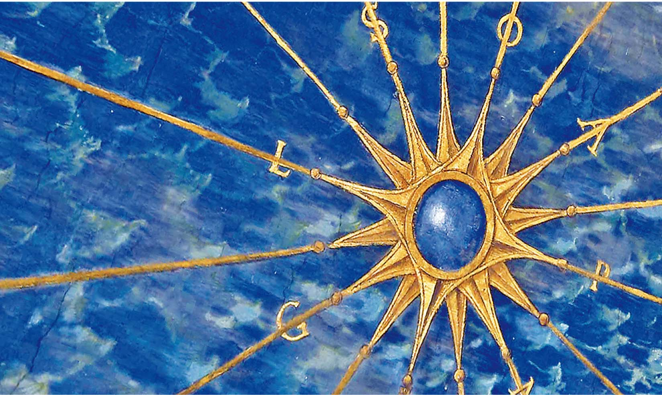
Koncertní cyklus Collegia 1704 pořádaný ve spolupráci s Českou filharmonií
Místo konání: Rudolfinum, Dvořákova síň, 19.30 h

30. října 2012 „Voce dell´anima“
Sara Mingardo – alt
Raffaella Milanesi – soprán
Xenia Löffler – hoboj
20. listopadu 2012 „Římský ohňostroj“
Roberta Invernizzi – soprán
18. prosince 2012, J. S. Bach – Mše h moll BWV 232
29. ledna 2013 „Benátský karneval“
Topi Lehtipuu – tenor
26. února 2013 „Mezi nebem a zemí“
Sonia Prina – alt
26. března 2013, J. S. Bach – Janovy pašije BWV 245
7. května 2013 „Revoluce v opeře“
Véronique Gens – soprán
Hvězdy barokní opery je nový koncertní cyklus pořádaný pražským barokním orchestrem Collegium 1704 ve spolupráci s Českou filharmonií. V rámci první sezóny 2012–2013 se v Rudolfinu představí pěvci, kteří se proslavili především interpretací hudby 17. a 18. století a patří v tomto oboru ke světové špičce: Véronique Gens, Topi Lehtipuu, Sara Mingardo, Roberta Invernizzi, Sonia Prina, Raffaella Milanesi ad. Partnerem bude sólistům Collegium 1704 – orchestr, který za dobu své existence získal úctyhodné mezinárodní renomé a patří ke špičkám evropské scény staré hudby.
Vedle dramaturgicky rozmanitých programů prezentujících v plné šíři svět opery 17. a 18. století, zazní také významná díla oratorní literatury. Uvedení Bachovy Mše h moll a Janových pašijí otevře tradici vánočních a velikonočních koncertů Collegia 1704 v Rudolfinu. Sezóna 2012–2013 cyklu Hvězdy barokní opery nabídne celkem 7 koncertů, které budou probíhat s téměř měsíční pravidelností od října do května.
Každý z koncertů cyklu má za úkol nejen představit mimořádného hosta, ale prostřednictvím pečlivě dramaturgicky sestavených programů bude také akcentovat jedno z témat vlastních fascinujícímu světu vokálního umění doby 17. a 18. století. Atmosféru koncertů dokreslí speciální osvětlení a světla svíček.
30. října 2012 „Voce dell´anima“
Úvodní koncert nového cyklu Hlas duše nabídne 30. 10. 2012 posluchačům hudbu, která není založená na okázalé virtuozitě, ale která svojí sdělností dokázala oslovit posluchače před 300 lety stejně jako dnes. Stabat Mater Giovanni Battisty Pergolesiho, které tvoří hlavní část programu koncertu, je dílem, které se svojí emocionální bohatostí a výmluvností zapsalo do dějin hudby. Sara Mingardo patří dnes k legendám mezi italskými pěvci. Její repertoár sahá od Monteverdiho až po romantický repertoár včetně například písní Gustava Mahlera. Raffaellu Milanesi si pražské publikum jistě pamatuje z úspěšného koncertu na MHF Pražské jaro 2011, na kterém se poprvé představila pražskému publiku společně s Collegiem 1704. Instrumentální sólový part zastoupí Hobojovým koncertem C dur A. Vivaldiho vynikající německá hobojistka Xenia Löffler.

20. listopadu 2012 „Římský ohňostroj“
Program koncertu je věnovaný skladbám Georga Friedricha Händela vzniklým během jeho pobytu v Itálii (1706–1709), především pak v Římě. Mladý Händel nechal pod italským sluncem vytrysknout obdivuhodný ohňostroj své fantazie a jeho hudba římského období je snad nejoslnivější hudbu, jaká z jeho pera vzešla. Roberta Invernizzi je se svým koloraturním sopránem ideální interpretkou händelovských partů psaných pro slavnou Margheritu Durastanti. Na koncertě s podtitulem „Římský ohňostroj“ zazní kromě světské kantáty Tra le fiamme a árií z Händelových oper komponovaných pro Florenci i (Rodrigo) a Benátky (Agrippina) slavné zhudebnění stodesátého žalmu Dixit Dominus, při jehož provedení bude sólistce kromě orchestru partnerem také vokální soubor Collegium Vocale 1704.

18. prosince 2012, J. S. Bach – Mše h moll BWV 232
Na prvním vánočním koncertě Collegia 1704 a Collegia Vocale 1704 zazní jedno největších děl světové hudební literatury – Mše h moll J. S. Bacha. V roli sólistů se představí známé osobnosti scény staré hudby – Hana Blažíková, Sophie Harmsen, Markus Brutscher, Tobias Berndt a Tomáš Král a ve stejném obsazení zazní toto dílo o dva dny později v královské kapli ve Versailles. Johann Sebastian Bach svou „Velkou“ mši napsal na sklonku svého života a shrnul v ní veškeré umění a skladatelské zkušenosti, které během svého tvůrčího života nashromáždil. Toto kompendium Bachova kompozičního mistrovství budí dodnes obdiv nejen jako jedno z nejúžasnějších děl svého tvůrce, ale i jako jeden ze základních pilířů evropské hudební kultury vůbec.

29. ledna 2013 „Benátský karneval“
Druhou část sezóny zahájí jeden z nejvýznamnějších představitelů mladé pěvecké generace, finský tenorista Topi Lehtipuu. Název koncertu, Benátský karneval, odkazuje na operní dílo Antonia Vivaldiho, kterému bude program zasvěcen. Dnes je Vivaldi vnímán především jako autor dlouhé řady instrumentálních koncertů. Ve své době však platil za velmi důležitého a oblíbeného operního skladatele. Při bližším seznámení s hudbou jeho oper budeme i dnes unešeni nekonečnou melodickou invencí a instrumentační vynalézavostí jejího tvůrce.
V Paříži žijící finský pěvec Topi Lehtipuu se Vivaldiho operám pravidelně věnuje a jeho významným počinem byla nahrávka reprezentativního výběru tenorových árií z Vivaldiho oper (Naive, 2010). Topi Lehtipuu se kromě barokního repertoáru věnuje mozartovským rolím i hudbě 20. soletí (Britten, Stravinskij). Velkou pozornost vzbudilo jeho ztvárnění role Toma Rakwella ve Stravinského opeře The Rake´s Progress na festivalu Glyndebourne Opera (2010).
26. února 2013 „Mezi nebem a zemí“
Hudba Georga Friedricha Händela zazní i v jarní části cyklu. Tentokrát se však přeneseme do Londýna, kde se stal Händelovým konkurentem v boji o přízeň operního publika Nicola Antonio Porpora se svojí společností Opera of the Nobility. Souboji těchto dvou velikánů – a jejich operní i duchovní tvorbě – je věnován program, který je současně poctou kastrátům, jejichž osudy a umění se staly synonymem vokální virtuozity a neodmyslitelnou součástí světa barokní opery. Sonia Prina je jednou z mála pěvkyň, která svojí virtuozitou, lehkostí i hloubkou výrazu dokáže vyrovnat s nesmírnými nároky tohoto repertoáru.

26. března 2013 J. S. Bach – Janovy pašije BWV 245
Tradici velikonočních koncertů otevřou 26. března 2013 Bachovy pašije, které patří neodmyslitelně k velikonočnímu týdnu a jsou jedním z vrcholů světové oratorní literatury. Janovy pašije představují svojí hudebně-dramatickou koncepcí a emoční vypjatostí dílo, kterým se Bach nejvíce přiblížil světu opery svých současníků. Dramatické a přesvědčivé ztvárnění příběhu ukřižování Ježíše Krista je jedním z důvodů, proč tato hudba i po staletích stále znovu oslovuje posluchače. Provedení je součástí evropského turné Collegia 1704 a Collegia Vocale 1704, které toto dílo představí mimo jiné v Palais des Beaux-Arts (Bozar) v Bruselu. Roli Evangelisty ztvární vynikající německý tenorista Markus Brutscher.

7. května 2013 „Revoluce v opeře“
Doba, kdy se operní skladatelé na konci 18. století snažili nově definovat podobu hudebního dramatu, je tématem koncertu, který uzavře první ročník cyklu Hvězd barokní opery. Hlavním hostem večera bude excelentní francouzská sopranistka Véronique Gens a kromě jmen skladatelů, kteří patří k jejímu kmenovému repertoáru, jako je W. A. Mozart nebo Ch. W. Gluck, zazní i díla jejich českého současníka působícího v Itálii – Josefa Myslivečka. Véronique Gens patří ke stálicím světové operní scény a během své bohaté kariéry vystoupila na významných evropských a dalších zahraničních scénách (Paříž, Mnichov, Londýn, Salcburk ad.) a spolupracovala s dirigenty jako Claudio Abbado, Charles Dutoit, Marek Janowski nebo Mark Minkowski.

Výhodné ceny vstupenek a jejich nákup
V nabídce je několik možností s výhodnými cenami vstupenek na koncertní cyklus, od abonentních až po last minute slevy.
Abonentní vstupenky jsou přenosné a nabízejí 25-30% slevu z ceny jednotlivých vstupenek. Abonmá lze zakoupit na celou sezónu nebo její části – podzimní 2012 (3 koncerty) a jarní 2013 (4 koncerty). Další slevou, která je pro návštěvníky koncertního cyklu připravena, je 30% snížené vstupné na jednotlivé vstupenky pro děti do 15 let, studenty, seniory (60 let a více) a držitelé průkazů ZTP/P. O mimořádných „last minute“ slevách budou posluchači informováni prostřednictvím e-mailových novinek a Facebook stránek orchestru Collegium 1704.
Jednotlivé vstupenky, snížené vstupné a abonmá jsou k zakoupení v pokladně České filharmonie – Rudolfinum, Alšovo nábřeží 12, Praha 1, otevřeno po-pá 10-18 hodin, prodej před koncertem od 18 hodin nebo online na internetových stránkách České filharmonie www.ceskafilharmonie.cz. Abonentní vstupenky si můžete rezervovat také na e-mailu info@cfmail.cz.
Novinkou je pak speciální nabídka pro abonenty cyklu Hudební most Praha – Drážďany, který Collegium 1704 v obou městech pořádá již 5. sezónu. Stávající abonenti obdrží při nákupu celoročního předplatného nového koncertního cyklu Hvězdy barokní opery v Rudolfinu navíc 20% slevu: vstupenky tak získají s celkovou 45% slevou oproti běžnému vstupnému. Nabídka platí i pro nové abonenty. Abonentní vstupenka je přenosná. Postup pro uplatnění nabídky a další informace na www.collegium1704.com a tickets@collegium1704.com.

Pro více informací, prosím, kontaktujte:

Anna Tesařová
PR a produkce
Collegium 1704, o.s.

GSM: +420 733 18 1704
E-mail: anna@collegium1704.com

Hvězdy barokní opery podporují:

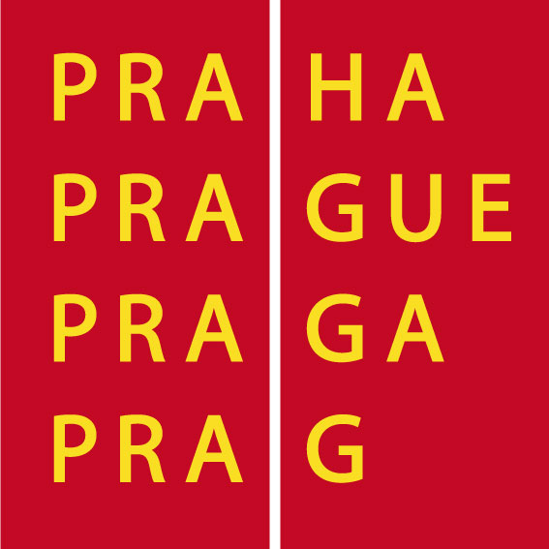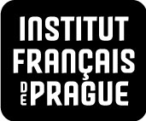

Ministerstvo kultury České republiky
Hlavní město Praha
Francouzský institut v Praze

Partneři
Česká filharmonie
Finská ambasáda, Praha
Italský institut v Praze
Hotel Dorint Don Giovanni, Praha
Bärenreiter Praha

Oficiální hotel
Unitas Hotel

Oficiální vůz
Lancia

Mediální partneři
Operaplus
Harmonie
Český rozhlas 3-Vltava
Přehled kulturních pořadů v Praze
Art&Antiques
iLuxurylife.cz

